2) Příklad obchodu – vstup dle stoch - 2.3.2011
- možnost vstupu (a výstupu?) s kombinací sledování stochastic oscillator …
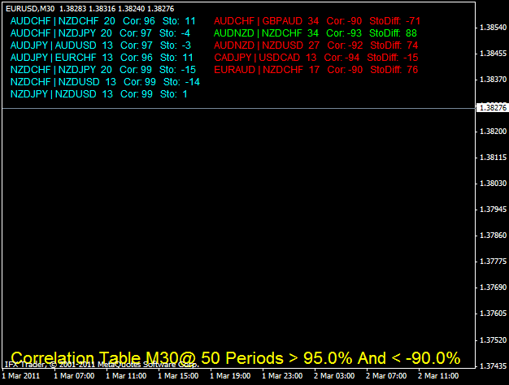
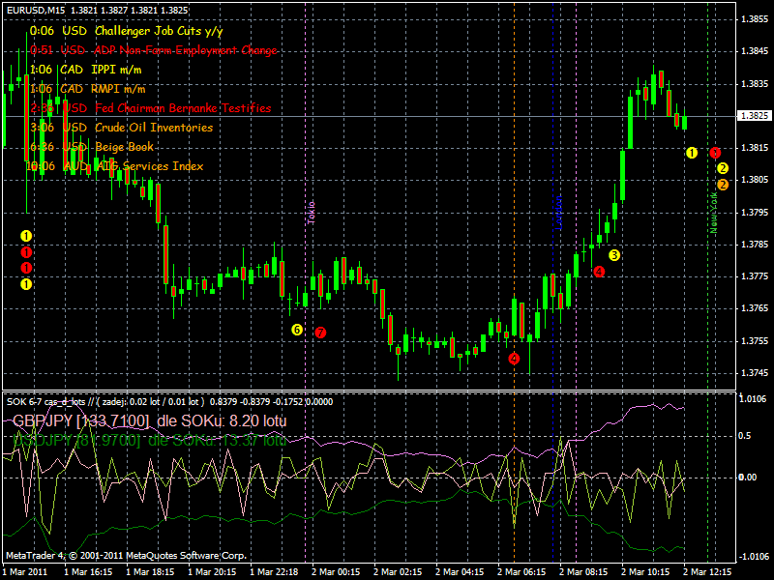
„…od včerejška jsem si na platformě nechal nastavený první úspěšný dvojpár : CADJPY / USDCAD ,protože se stále domnívám, že jeho potenciál je veliký už vzhledem postavení v SOKu viz. example_1 , ale také dle dalších ukazatelů – stále dobrá momentální korelace a opět blížící se vyhlášení zpráv:

…nicméně dnes jsem se na vyhlášení zpráv tolik nezaměřoval…po kontrole SOKu, kde daný pár opět malinko nabral rozpětí, jsem již jen sledoval nejen SOK div, ale také hlavně svůj oblíbený stochastic oscilátor…
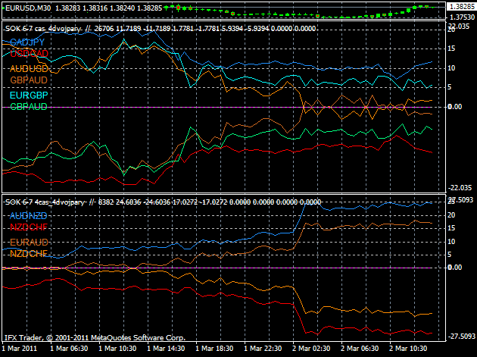
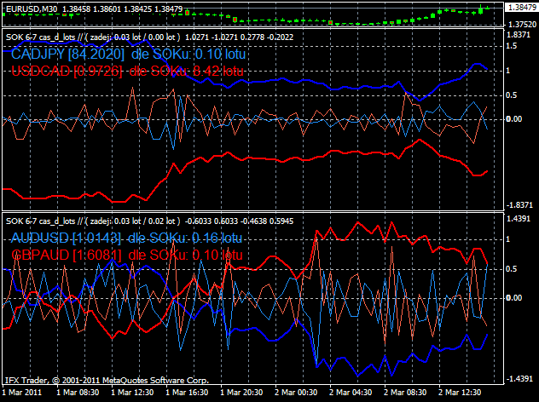

předpoklad

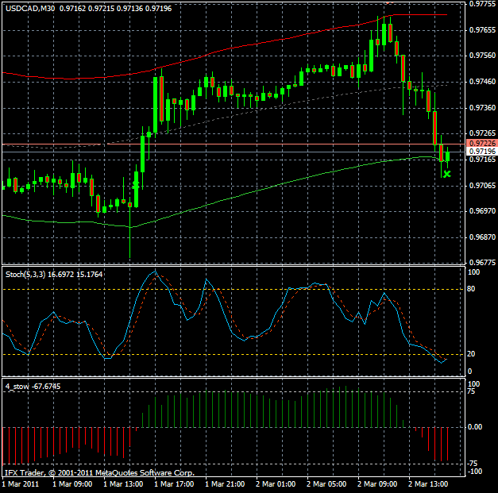
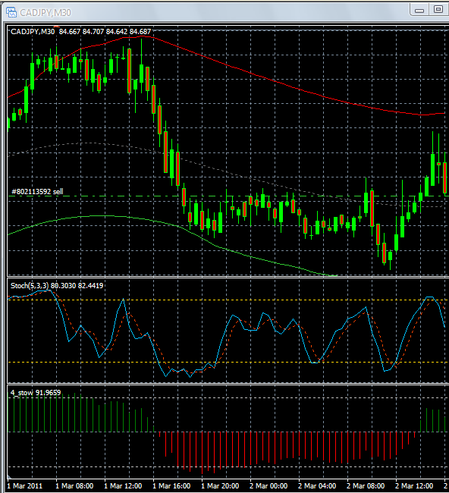
…CADJPY – cena nastoupala stejně jako stoch nad úroveň 80 a začala klesat … USDCAD cena klesla – stoch pod úroveň 20 (TMA – ukázal také svůj signál…)…oboje tedy zapadá do skládačky se SOKem…

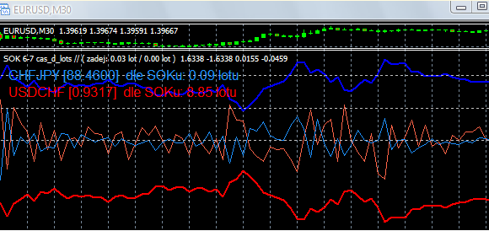
…přišel tedy čas na obchod a pak jen sledování, jak si vede…i ze SOKu níže je patrné, že se jednalo jen o pár pips a uzavření částí lotů – další část po vlně opět profitovala…

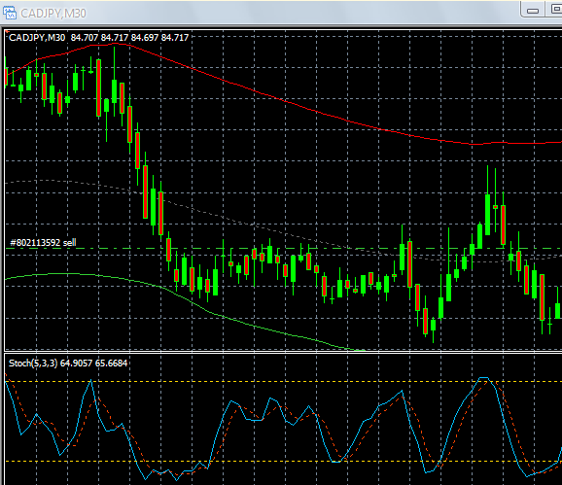
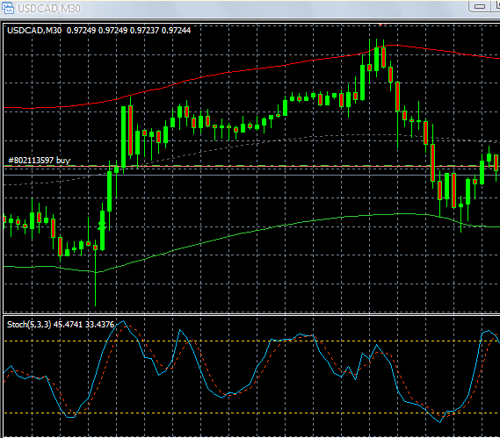
…příklad výstupu na stochasticu je asi jasný:

…myslím si, že učebnicový vstup či výstup to nebyl, ale mě tento obchod opět přinesl pár pipsíků…

